挑战码获取方式：
打开桌面应用：CFCA优易设备服务（广东政府采购电子卖场版）
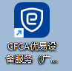
电脑右下角找到应用
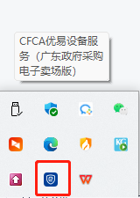
点击忘记PIN码，或者解锁PIN码
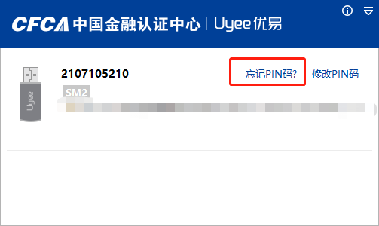
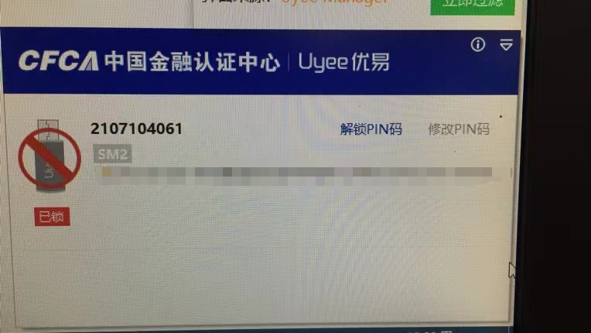
复制挑战码
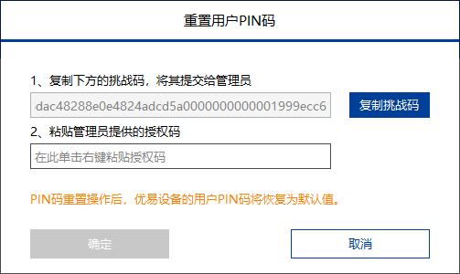
三、管理员生成授权码，以短信的方式发送到客户手机上。

